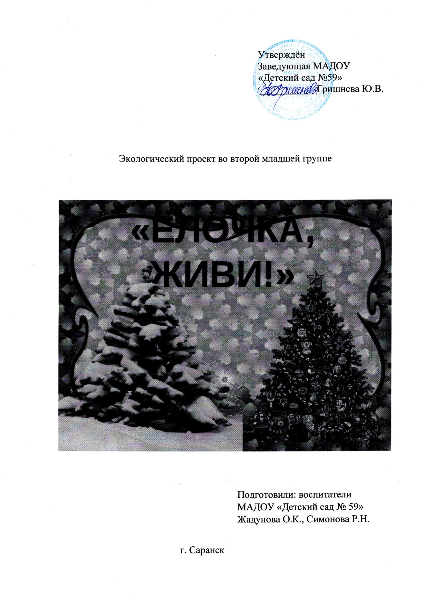
Актуальность:

Новый год – долгожданный и любимый всеми праздник. А самый новогодний символ – это пушистая нарядная ёлка, которая своим видом и запахом создает удивительно праздничное настроение! Именно на её долю вот уже несколько столетий «выпадает честь» украшать новогодние торжества. Но, как и у всего на свете, у красивой традиции есть своя цена – срубленные живые деревья.
Задача взрослых – воспитывать интерес у детей к нашим соседям по планете – деревьям, желание узнавать новые факты их жизни ели, радоваться от сознания того, что купив, искусственную елку или смастерив ее, можно спасти растения от гибели.
Проблема: как сохранить живую ель, не нарушая новогодние традиции.
Цель проекта:
1. Формирование интереса и бережного отношения к миру растений у детей младшего дошкольного возраста; развивать творческие способности детей.
Задачи проекта:
1. Уточнить знания детей о ели, закрепить представление о строении дерева, разъяснить отличительные особенности, значение в природе и жизни человека.
2. Учить умению отражать полученные впечатления в рисунках, творческих работах.
3. Вызвать интерес у воспитанников и родителей к способам изготовления елки из бросового и разного материала.
4. Заинтересовать родителей природоохранной деятельностью, довести до их сознания необходимость воспитания у детей любви и бережного отношения к растениям.
Ожидаемый результат:
– ребенок, имеет представление о значении растений для окружающего мира, умеет совместно с родителями изготовить елку из разного материала; умеет наблюдать, анализировать и делать выводы; знает много стихотворений, загадок и песен о ёлке;
– родитель активный участник в проекте и способный воспитать у детей любовь и бережное отношение к растениям;
– использование искусственных ёлок вместо «живых» на новый год у себя дома
Методы:
– Беседы;
– Чтение художественной и познавательной литературы;
– Экскурсии;
– Наблюдения;
– Учебно-познавательная деятельность;
– Исследование;
– Продуктивная деятельность;
– Проектная деятельность.
Срок реализации проекта: 2 недели (декабрь)
Вид проекта: фронтальный
Тип проекта: познавательно–творческий, исследовательский
Участники проекта: Дети 2 младшей группы.
Этапы реализации проекта:
1. Подготовительный этап.
Создание необходимых условий для реализации проекта:
– обсуждение цели и задач с воспитанниками и родителями
– подбор познавательной, художественной литературы.
– отгадывание загадок, чтение стихов про ель.
– проведение бесед по проекту.
– изготовление дидактических игр.
– изготовление панно для украшения группы «Елочка – зеленая иголочка».
– совместно с родителями изготовление ёлочек из разного материала
2 этап. Основной (практический) этап.
Цель: создание условий для развития творческих и познавательных способностей в совместной деятельности всех участников проекта.
Мероприятия с детьми. Задачи.
Встреча с родителями «Будем все мы елку ждать».
Заинтересовать родителей темой, целями, задачами; побуждать к совместным действиям вместе с ребенком; способствовать повышению творческой активности.
Комплекс утренней гимнастики «Зайка возле елочки».
Способствовать развитию самостоятельной активности детей через имитацию движений; получать радость от совместной деятельности.
Рассматривание иллюстраций «Елочка – зеленая иголочка».
Побуждать детей отвечать на вопросы взрослого; активизировать словарный запас; воспитывать любовь к природе.
Образовательная ситуация «Знакомство со стихотворениями и загадками о елке». Развивать механическую память; учить рассказывать стихотворение громко, четко, ясно, выразительно.

ООД «В лесу родилась елочка»
Цель:
дать знания о елке (особенностях, пользе и т. д.)
– учить различать характерные признаки предметов различными анализаторами;
– развивать тактильную память;
– развивать любознательность, наблюдательность;
– воспитывать любовь к русским народным традициям.
Проблемная ситуация: «Новый год без елки».

ООД Лепка «Шарики для новогодней елки»
Цель:
– продолжать учить лепить предметы округлой формы;
– вызвать у детей радостное чувство, связанное с предстоящим праздником;
– воспитывать отзывчивость, доброту.

ООД Аппликация «Новогодняя елка».
Раскраски на новогоднюю тему.

ООД Коллективная работа по пластилинографии «Елочка»

Музыкальные ООД
Продолжать знакомить детей с новыми песнями и играми к новогоднему утреннику; развивать умение интонировать мелодию песен, четко петь слова. Ритмично двигаться; создавать настроение радостного ожидания новогоднего праздника.
Дидактические игры: «Собери елку», «Украсим елочку», «Сделаем бусы на елку», «Большая – маленькая», «Найди по силуэту».
Подвижные игры: «1,2,3 – к дереву беги», «Найди дерево», «Снежинки и ветер», «Дед Мороз».
Цель: развивать умения выполнять подражательные движения, двигательную активность, получать радость от совместных игр; повышать интерес к подвижным играм; способствовать развитию физических качеств ребенка.
Малоподвижные игры: «На елку», «Зайка беленький сидит», «На дворе мороз и ветер».
Цель: закреплять умение действовать с предметами, выполнять подражательные движения в соответствии с текстом; создавать условия для развития речи, памяти, внимания.
Пальчиковые игры: «Елочка», «Наряжаем елку».
Цель: развивать мелкую моторику рук, способствовать развитию памяти, речи, активизировать словарь.
Образовательная ситуация «Шары не елке большие и маленькие»
Цель: формировать умение определять предметы по форме, величине, цвету.
Целевая прогулка к елке.
Цель: познакомить детей с деревом елью, ее характерными особенностями, условиями произрастания; воспитывать бережное отношение к природе.
Итоговое мероприятие новогодний утренник «Зимняя сказка».
Цель: формировать у детей эмоционально-радостное настроение, любовь к новогоднему празднику.
Работа с родителями:
– Акция «Елочка живи!».
– Наглядная информация «Ель и человек».
– Совместная деятельность детей и родителей «Елочки для деда Мороза».
3 этап. Заключительный.
Цель: оценка полученных результатов реализации проекта в соответствии с поставленной целью и ожидаемыми результатами:
– защита проекта и обобщение опыта в педагогическом коллективе;
– ознакомление родителей с результатами проведения проекта;
– проведение новогоднего утренника
– смотр–конкурс «Елочка для деда Мороза».

Методическая литература
- Багрова, Л. А. Энциклопедия для детей. Я познаю мир / Л. А. Багрова. – М.: ТКО «АСТ», 1996. – 230 с.
- Волина, В. Загадки от А до Я / В. Волина. – М.: ОЛМА-ПРЕСС, 1999. – 100 с.
- Гербова, В. В. Занятия по развитию речи во второй младшей группе детского сада. Планы занятий / В. В. Гербова. – М.:Мозайка–Синтез, 2005
- Кравченко, И. В. Прогулки в детском саду. Младшая и средняя группа: Методическое пособие / И. В. Кравченко, Т. Л. Долгова. – ООО «ТЦ Сфера», 2015. – 208 с.
- Тихомирова, Л. Ф. Упражнения на каждый день: развитие внимания и воображения дошкольников /Л. Ф. Тихомирова. – Ярославль: Академия развития. – 1999. – 75 с.

